اومدیم سراغ تحلیل مبتنی بر اسمارت مانی تا بتوانیم رفتار قیمت را تحلیل کنیم و از آن لذت ببریم و وقتی استاپ میخوریم عصبانی نشیم 3

میگه قیمت خورده به والیوم ایمبالنس با دیسپلیسمنت ریخته. دوباره اومده خورده به نیم و مسیر نزولی را بصورت پرفکت کانتینیو داده. 4

درسته که یورو حرکت جذابی نداره ولی نکته آموزشی مهمی داره. دیسکانت ویک علیرغم پاکسازی چون بالای یکچارم پایین کلوز دادیم دوباره میتونه نماینده دیسکانت سنسیتیویتی شدن باشه. 5

های دیسکانت ویک را ترک می کنیم دوباره برمیگردیم بهش تا بی سی را پر کنیم 6

وقتی بی سی رو ترک می کنیم تشکیل یک بریکر میدیم که دوباره بهش برگشتیم 7

Breakaway Gap & Measuring Gap 8

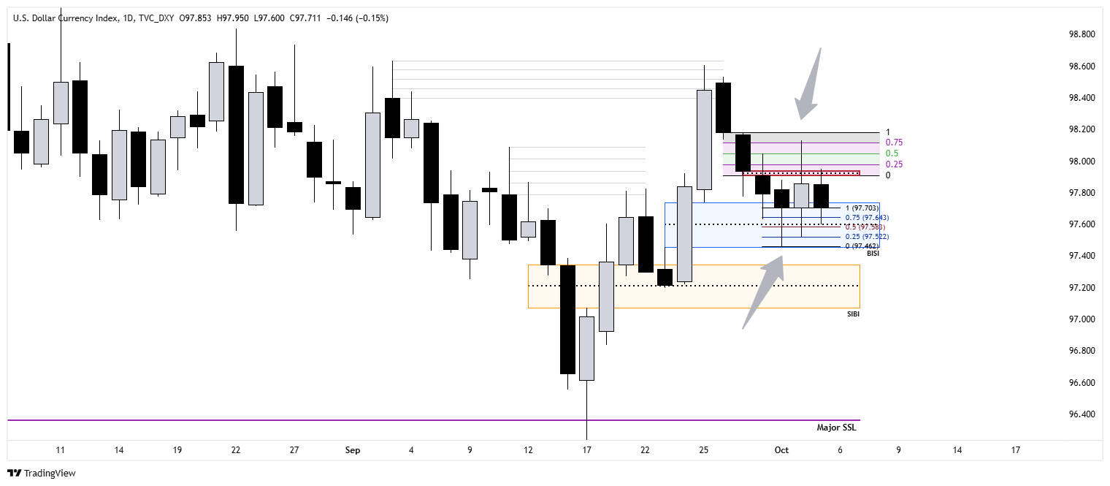

<https://www.tradingview.com/x/Wfs3c52C/>

# اومدیم سراغ تحلیل مبتنی بر اسمارت مانی تا بتوانیم رفتار قیمت را تحلیل کنیم و از آن لذت ببریم و وقتی استاپ میخوریم عصبانی نشیم

درسته که داریم چارت رو رنگ آمیزی می کنیم ولی هدف فقط رنگ آمیزی چارت نیست. هدف درک رفتار قیمت ه.

وقتی داشته میریخته با گپ ریخته. وقتی به تارگت خودش رسیده با سرعت ازش دور شده. حالا با توجه به شرایط دنیا احتمالا دلار صعودی شده. تأیید بیشتر احترام به ناحیه نیم گپ ریزش می باشد.

شاخص دلار دو روز بوده که صعودی شده و در چارت دیلی چند تا گپ ساخته تا رسیده به تارگت خودش. مجددا از آرایه های گرانفروشی استفاده کرده برای پولبک زدن و پر کردن گپ.

تا اینجا تحلیل رفتار شاخص دلار جذابیت داشته. وقتی بالا میرفته دلیل قوی داشته (رسیدن به تارگت، ریجکت از تارگت، احترام به ناحیه نیم گپ ریزش در حرکت صعودی).

مجددا وقتی پایین می اومده دلیل قوی داشته (قیمت میاد پایین تا گپ ها رو پر کنه.)

وقتی داشته میرفته بالا، اینقدر سریع رفته بالا که یک اینافیشنسی از نوع آرایه ارزانفروشی در چارت دیلی ساخته   
وقتی داشته میرفته پایین، اینقدر سریع رفته پایین که یک اینافیشنسی از نوع آرایه گرانفروشی در چارت دیلی ساخته

الان داریم به هر دو تا آرایه گرانفروشی و ارزانفروشی احترام میگذاریم.

قیمت میره بالا میخوره به ناحیه نیم آرایه گرانفروشی ریجکت میشه.

قیمت میره پایین میخوره به ناحیه نیم آرایه ارزانفروشی ریجکت میشه.

قیمت جهت خاصی نداره. حرکت های قیمت جذابیت های گذشته را نداره. باید صبر کنیم تا مجددا رفتار قیمت برای ما خوانا باشد.

به همین دلیل جهت ترید کردن میرویم سراغ بازارها جذاب تر مثل شاخص سهام یکصد شرکت برتر آمریکایی در حوزه تکنولوژی.

دوباره میتوانیم برای خودمان سناریو در نظر بگیریم

مثلا اگر قیمت با قدرت رفت بالای آرایه گرانفروشی کلوز داد. در برگشت به ناحیه نیم احترام گذاشت احتمالا داریم میریم برای شاخص دلار صعودی.

و یا مثلا اگر قیمت با قدرت رفت زیر آرایه ارزانفروشی کلوز داد. در برگشت به ناحیه نیم احترام گذاشت احتمالا داریم میریم برای شاخص دلار نزولی.

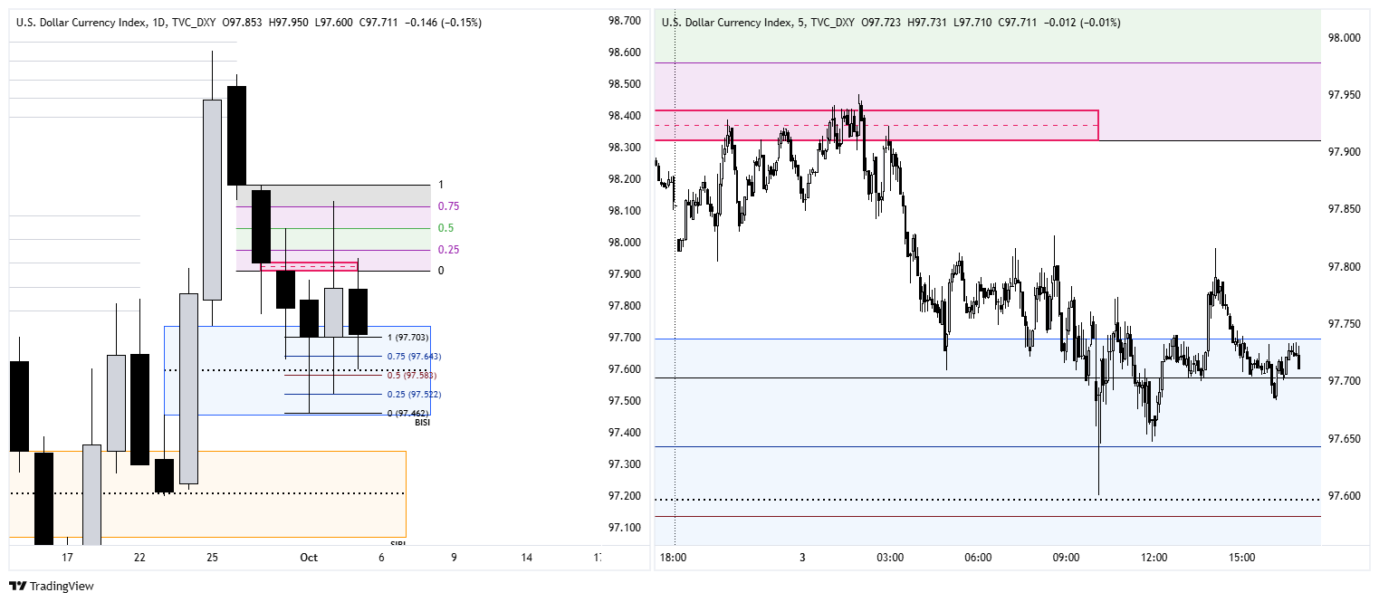

<https://www.tradingview.com/x/H5wCXqDg/>

# میگه قیمت خورده به والیوم ایمبالنس با دیسپلیسمنت ریخته. دوباره اومده خورده به نیم و مسیر نزولی را بصورت پرفکت کانتینیو داده.

بعد از ریزش، قیمت خورده به آرایه ارزانفروشی از نوع بی سی در چارت دیلی و یک واکنش صعودی داده.

قیمت خورده به یک چهارم ویک ارزانفروشی و یک واکنش صعودی داده.

قیمت کار خاصی انجام نداده و حرکتهای خیلی تمیزی نداشته.

میگه قیمت اینجا حالت های رزیسدنت لیکوییدیتی ران داره و مناسب ترید نیست

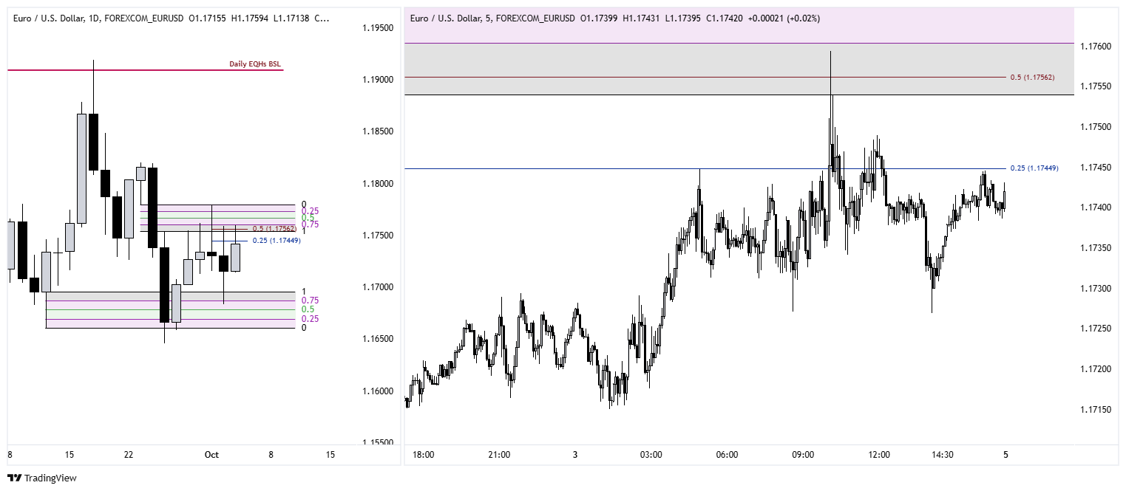

<https://www.tradingview.com/x/B325jZhd/>

# درسته که یورو حرکت جذابی نداره ولی نکته آموزشی مهمی داره. دیسکانت ویک علیرغم پاکسازی چون بالای یکچارم پایین کلوز دادیم دوباره میتونه نماینده دیسکانت سنسیتیویتی شدن باشه.

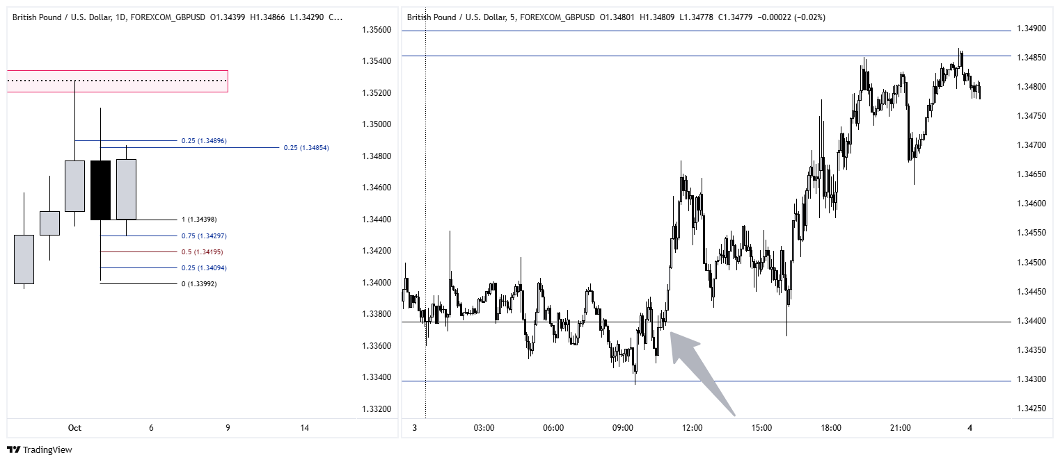

<https://www.tradingview.com/x/COCCQu2C/>

# های دیسکانت ویک را ترک می کنیم دوباره برمیگردیم بهش تا بی سی را پر کنیم

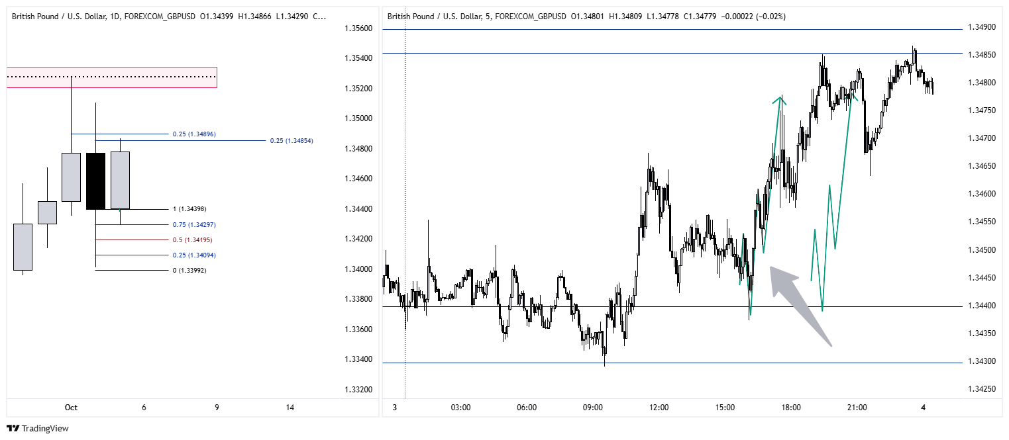

<https://www.tradingview.com/x/Ieqyy1Be/>

# وقتی بی سی رو ترک می کنیم تشکیل یک بریکر میدیم که دوباره بهش برگشتیم

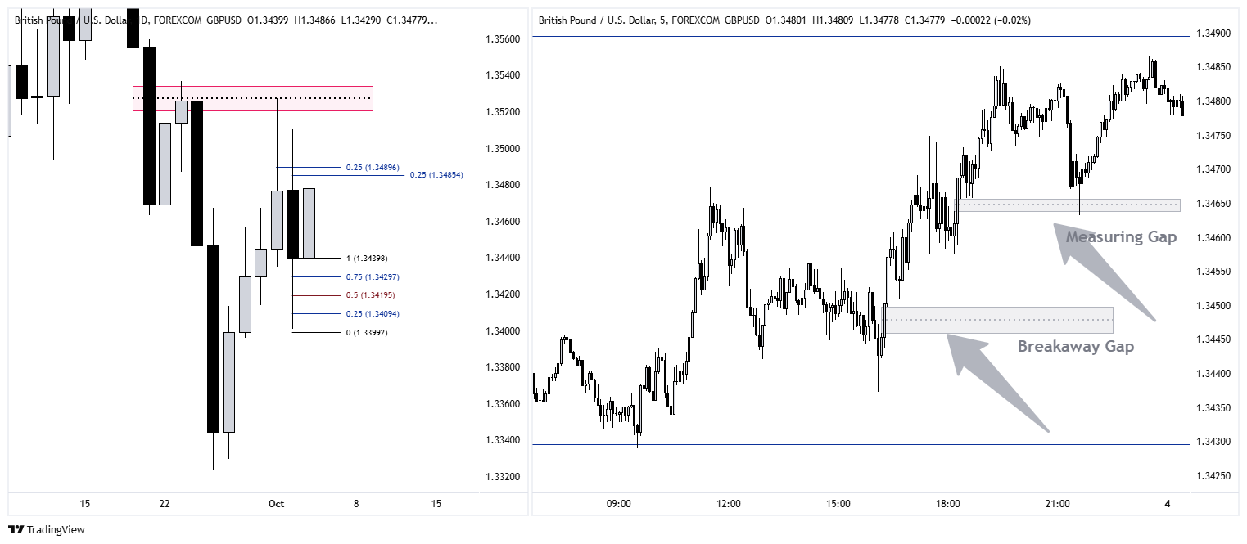

<https://www.tradingview.com/x/xbT0iNUN/>

# Breakaway Gap & Measuring Gap

<https://www.instagram.com/p/CrEXxQaoDPh/>